Σύνδεση αισθητήρα κίνησης PIR
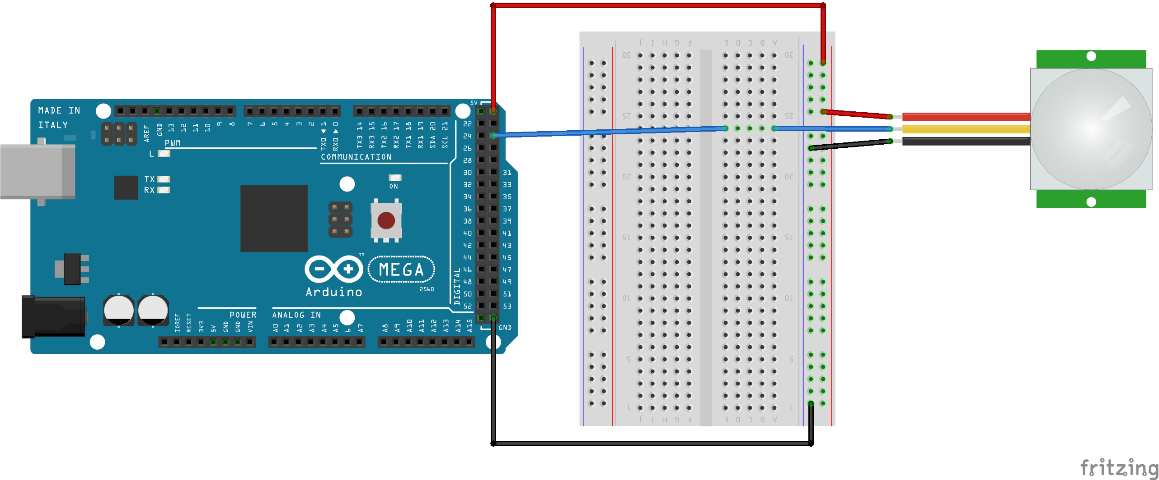

Μονάδα PIR | Arduino | Επιθυμητό χρώμα καλωδίου
VCC ή + | 5V | Κόκκινο ή άσπρο
GND ή - | GND | Μαύρο ή καφέ
SIGNAL ή OUT | Digital 25 | Μπλε

